**Tugas Personal ke-2**

**Minggu 7**

1. Pada diagram deterministic finite automata (DFA) berikut ini :

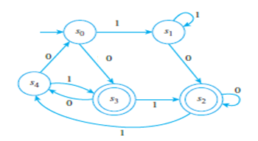

1. Gambarkan tabel transisi (next state table)
2. Buatlah 3 contoh string yang diterima dari DFA tersebut.
3. Periksa apakah string berikut diterima atau tidak: 111001, 11111111, 0000110
4. Desainlah sebuah sebuah finite state automata (DFA) sederhana dengan input {0,1) dan menerima himpunan semua string yang memiliki dua input 0 dan tiga input 1.
5. Desainlah sebuah finite state automata (DFA) sederhana dengan input {a,b) dan menerima himpunan semua string dengan panjang (jumlah input) paling sedikit tiga dimana dua terakhir simbol mempunyai input yang sama.